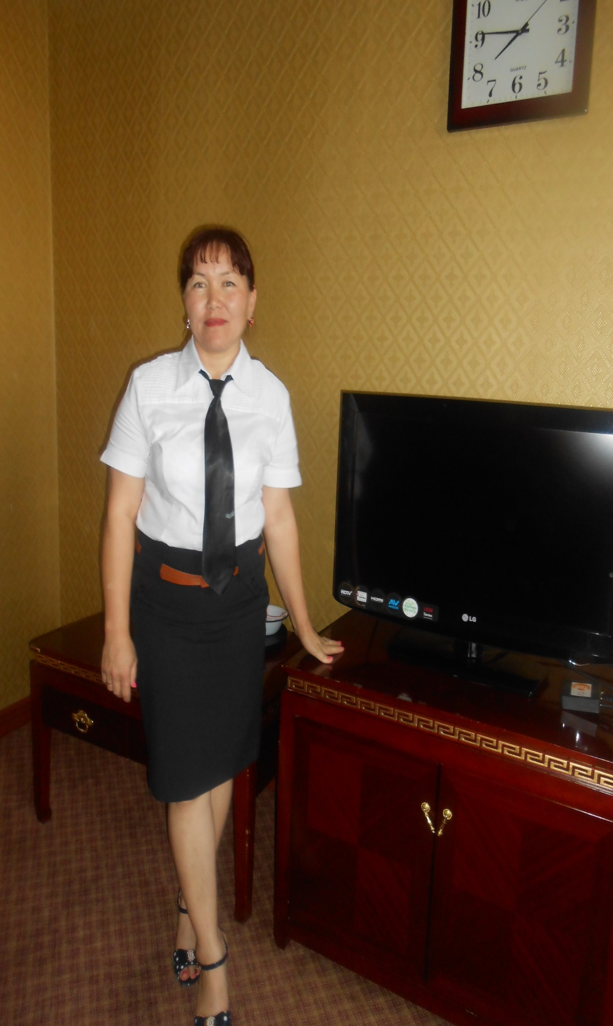**№31 сабақ**

|  |  |  |
| --- | --- | --- |
| Бөлім: | **7-бөлім: Ғарышқа саяхат** | |
| Мұғалімнің аты-жөні | Каимова Жанар Азимхановна | |
| Күні: | 20. 05. 2022ж | |
| Сынып:**4** | Қатысушылар саны: 16 | Қатыспағандар саны: |
| Сабақтың тақырыбы  №135 | Нәтиже сабақ Бөлім бойынша жиынтық бағалау | |
| Оқу бағдарламасына сәйкес оқыту мақсаттары | 4.1.1.1 Тыңдаған материал бойынша негізгі тұстарын түртіп алу және солардың негізінде мәтіннің мазмұнын айту  4.2.5.1* Дереккөздерден (мәтін, сөздік, сызба, кесте, диаграмма) қажетті ақпараттарды табу, кездескен жаңа сөздердің мағынасын мәнмәтін бойынша анықтап, ақпаратты қорытындылау, бағалау | |
| Сабақтың мақсаты | Тыңдаған мəтіннің негізгі тұстарын белгілейді, соған сүйеніп оның мазмұнын айтады.  Дереккөздерден (мәтін, сөздік, сызба, кесте, диаграмма) қажетті ақпараттарды табу, кездескен жаңа сөздердің мағынасын мәнмәтін бойынша анықтап, ақпаратты қорытындылау, бағалайды  Берілген тақырып бойынша ой қорыту жасай алады. | |

|  |  |  |  |  |
| --- | --- | --- | --- | --- |
| Сабақтыңкезеңі/ уақыт | Педагогтің әрекеті | Оқушыныңәрекеті | Бағалау | Ресурстар |
| Сабақтың басы  5 мин | «Зейінін шоғырландыру» Қайырлы күн тілеу.  Раппорт тапсыру. Оқушыларды мадақтау арқылы өз- өздеріне деген сенімділігін арттыру.  Үй тапсырмасын сұрау. *77-жаттығу 135-бет*  «Мен саған сен маған»(бір-біріне сұрақ қою  Оқу мақсатын таныстыру  Күтілетін нәтижені анықтау | 1. Ширату жаттығуын орындайды. 2. Мағыналы сөздерді тауып, тақырыпты шығарады. Сұрақтарға жауап береді. | Ауызша мадақтау |  |
| Сабақтың ортасы  30 мин | Сөздік диктант  Өрмек, қой, оқу, домбыра, кезек, бокс, сурет, аң, ән, сауын, аспаз, етік, кен, күй, мал, жұмыс.  Сөздердің қандай сөз табы екенін анықтау. Сөздерге *-шы, -ші* жұрнақтарының бірін жалғап жазу.  Бала, өлке, аудан, ел, бес, адал, әсем, орын, жақсы, бай, қашық, шебер, жаңа, биік, жаман, сақ, әділ, ұзын.  Сөздерге *-лық, -лік, -дық, -дік, -тық, -тік* жұрнақтарының тиістісін жалғап жазу.  Айт, біл, тоқы, ес,  ұш, өшір, кес, сүрт, жырт, ал, отыр, ат, іл, бас, көр, сөйле, кел, бар.  Сөздерге *-ғыш, -гіш, -қыш, -кіш* жұрнақтарының тиістісін жалғап жазу.  «Болашаққа саяхат» ортақ тақырыбы бойынша жиынтық бағалау  Орындау уақыты 20 минут 1-тапсырма Мәтінді түсініп оқы.  Мен өзiм түсiнбейтiн сөздi әрқашан көкемнен сұрап аламын. Мұндай сұрақтарыма көкем де ерiнбей жауап бередi. Бiр күнi: – Көке, Болашақ деген кiм? – деп сұрадым. – Болашақ – бiздiң туысқанымыз, – дедi ол. – Туысқан болса, үйiне неге қонақка бармаймыз? Көкем күлдi. – Барамыз. Ертең түстен кейiн жолдастарынды ертiп кел, мен сендердi Болашақтың ауылына алып барайын, – дедi арқамнан қағып. Ертесiне балаларды түгел жинап келдім. Оқтай түзу көшемен тауға қарай ызғытып келемiз. Көп ұзамай таудың iшiндегi қалың баққа келдік. Алма, өрiк, түрлi жемiс-жидек тұнып тұр екен. – Мiне, балалар, Болашақтың ауылына келдiк. Ал, Болашақ осы таудың басында тұрады. Анау тауды бұзып жүрген жұмысшылар Болашақтың үйiне қарай жол салып жатыр. Сол жол бiткенде мен сендердi тура Болашақтың өз үйiне алып барамын. Ал қазір қолдарыңа шелек алыңдар да, жерге түскен алманы терiп, мына жерге үйiңдер. Болашақтың салты бойынша жинап жүрiп алма жеуге болмайды. – дедi. Қалың ағашқа кiрдiк те кеттiк. Қып-қызыл алмаларды шелекке салғың келмейдi, жеуге және болмайды. Ой, көзiм қызып әрең жүрмiн. Амал жоқ, жинап жатырмыз. Бiр кезде мен шыдамай кеттiм. Жұрттың көзiн ала берiп, қызыл сары алманың бүйiрiнен бiр тiстеп алдым. Мұнымды көкем байқап қалыпты. – Сен Болашаққа келмей жатып ұрлық iстедiң. Ол ұрлықшы баланы ұнатпайды. Енді осы жерде тапжылмай тұр, – дедi қабағын түйiп. Мен өз ісіме қатты өкіндім. Сәлден соң көкем балаларды шақырып алды. – Ендi алманы тойғандарыңша жеңдер. Қалағандарыңша алыңдар, – дегенi. Олар отыра қалып алма жей бастады. Мен тамсанып тұрмын. Біраздан соң көкем маған да рұқсат берді. Ауылға қайтып келемiз. «Шiркiн, Болашақ қандай ғажап адам! Титтей еңбек iстесең, дүниенiң алмасын жейдi екенсiң. Менiң алма жеп қойғанымды Болашақ ағай естiсе, ұят болатын болды. Болашаққа баратын жол тезiрек бiтсе екен. Сол Болашақтан жаңағы iстеген әбестiгiм үшiн кешiрiм сұраймын», – деп ойлап келемін.  1) Мәтін не туралы? Мәтінге ат қой. ____________________________________________  2) Мәтін арқылы автордың не айтқысы келді? Мәтіннің негізгі ойын тұжырымдап жаз. ______________________________________________________________________  3) Мәтіндегі қарамен берілген сөз тіркестерінің мағынасын түсіндіріп жаз.  Сөз тіркестері Мағынасы тұнып тұр екен көзiм қызып  2-тапсырма Мәтіннің мазмұнына сүйеніп, кейіпкерді сипаттайтын бірнеше тірек сөз жаз. Сол сөздерді қолданып, кейіпкерге жазбаша мінездеме бер.  Тірек сөздер: _______________________________________________________________ | Дескриптор  Сөздердің қандай сөз табы екенін анықтайды. Сөздерге *-шы, -ші* жұрнақтарының бірін жалғап жазады | **ҚБ:** 1-10 балдық жүйе.  **ҚБ:** 1-10 балдық жүйе.  **ҚБ:** 1-10 балдық жүйе. | Оқулық  Дәптер, қалам |
| *Сабақтың соңы*  *5 мин* | **«Өз** **жауабыңның** **дəлелі».** Берілген сөйлемдерді керекті сөздермен толықтыру арқылы сабақтағы өз іс-əрекетіне кері байланыс жасау. | *Рефлексия жасайды.* |  |  |